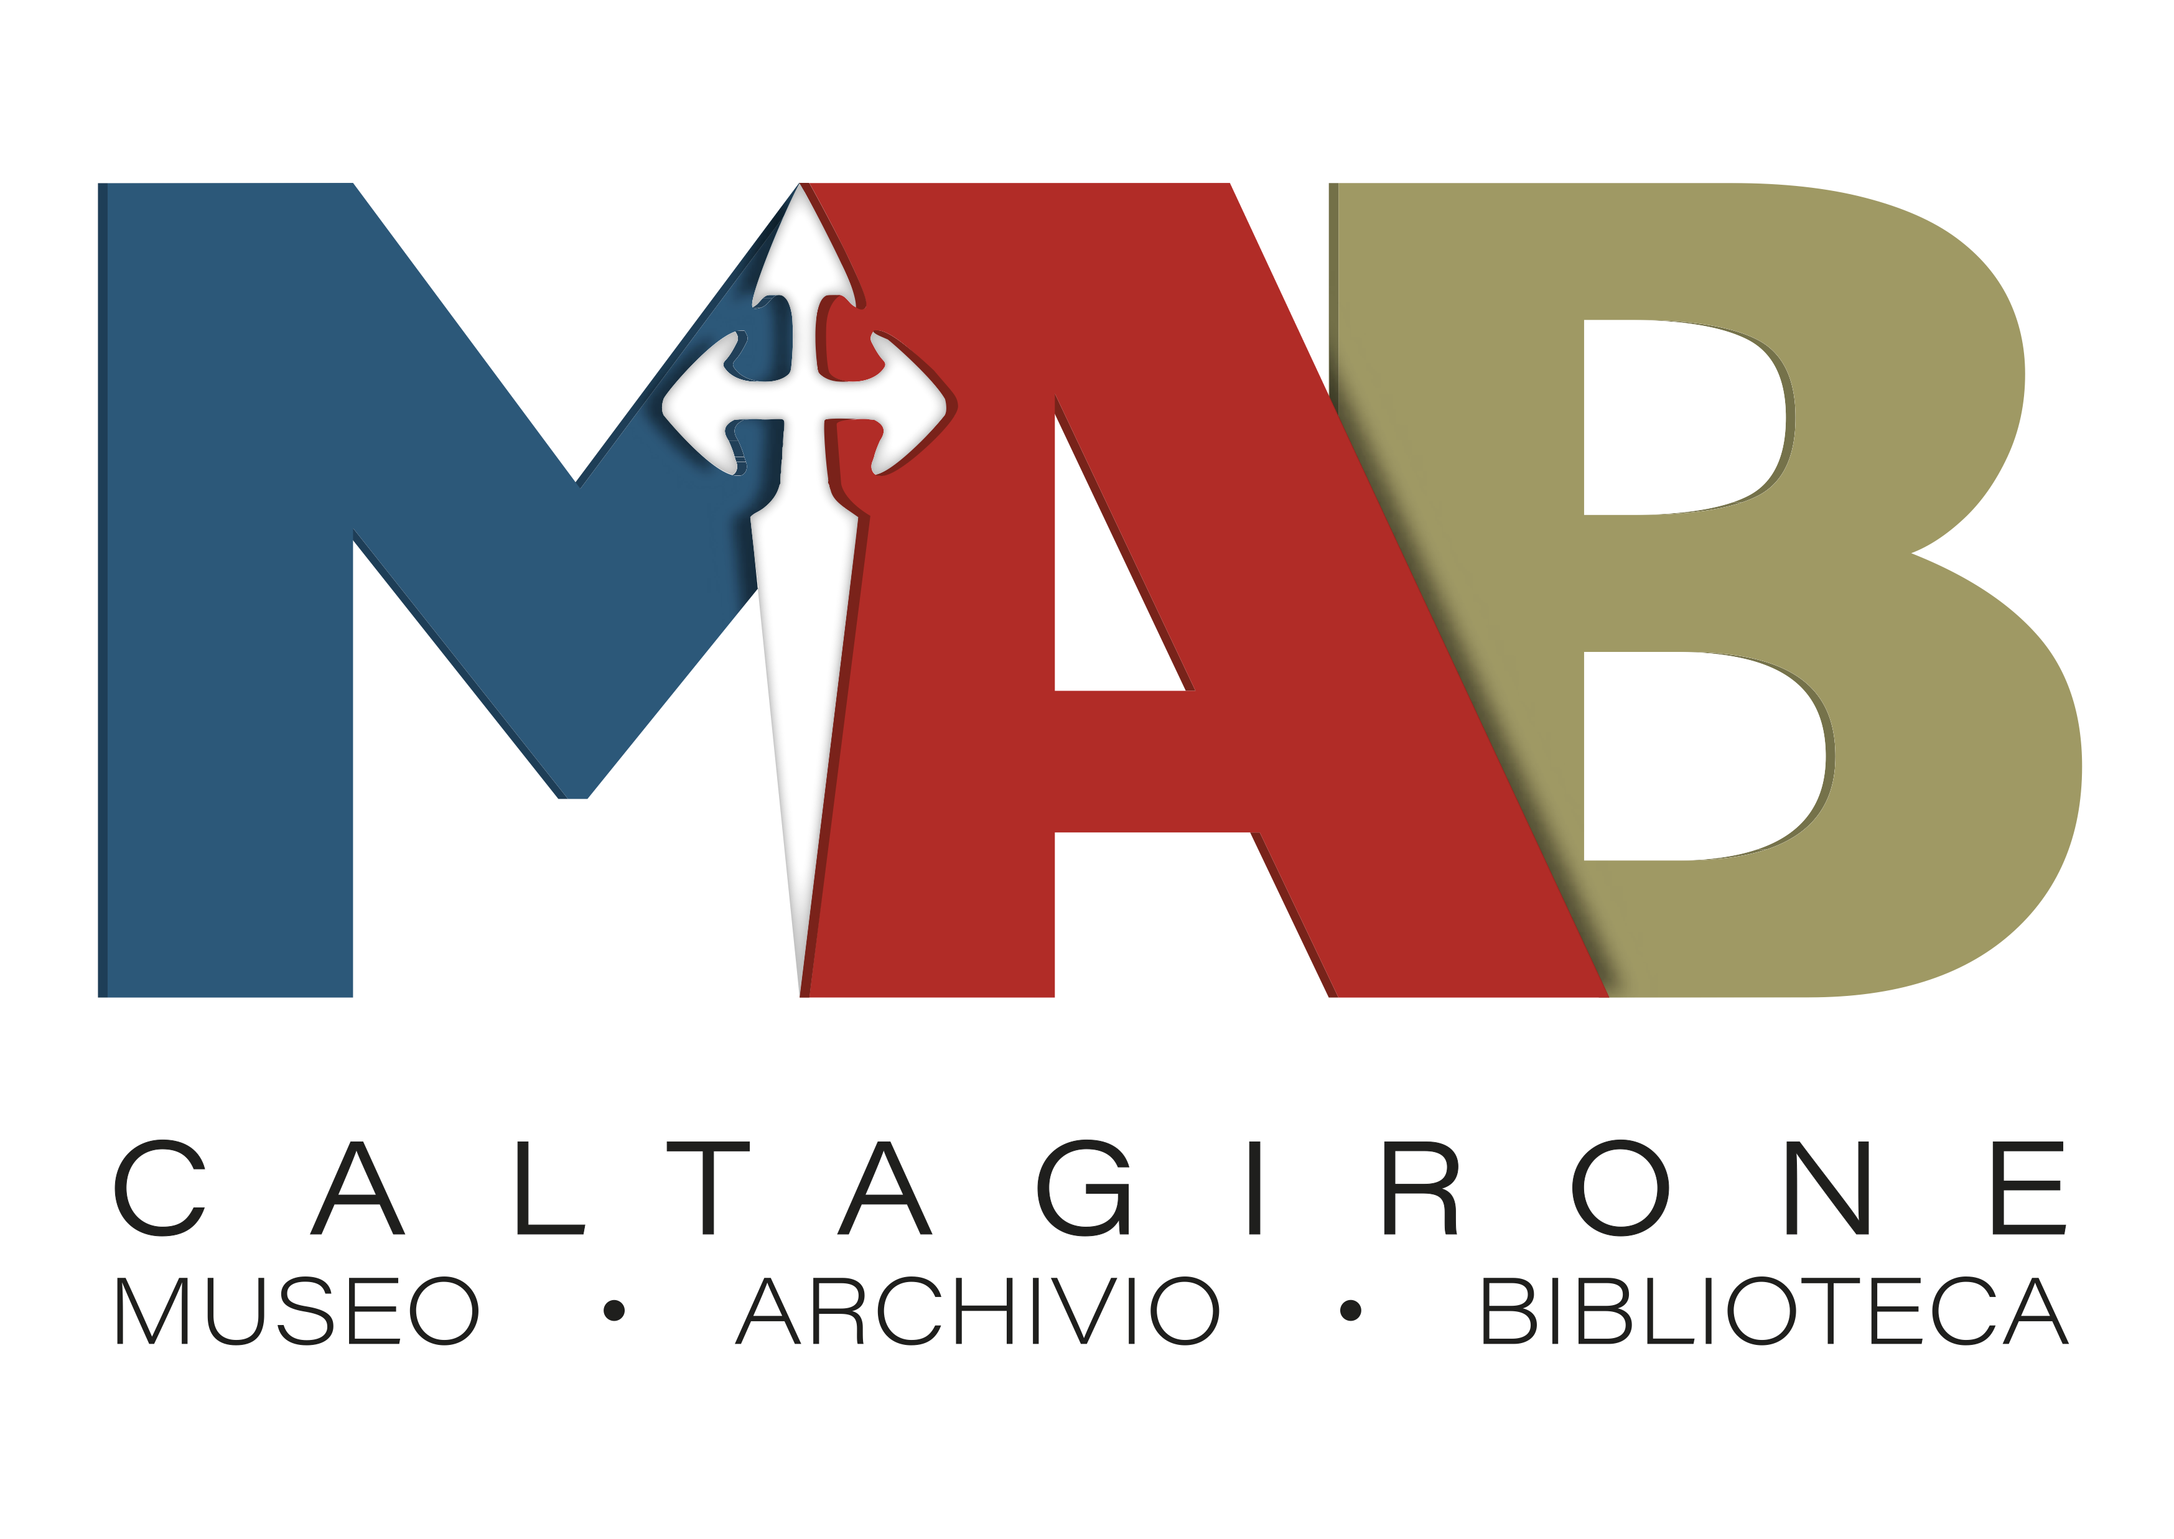

**Caltagirone, al Museo Diocesano in mostra fino al 4 maggio le opere dell’artista palermitano Francesco Bondì.**

Rimarrà aperta al pubblico fino al 4 maggio 2025, nella Quadreria del **Museo Diocesano di Caltagirone,** la mostra di pittura dell'artista **Francesco Bondì** dal titolo **‘AVE VERUM CORPUS’**, inaugurata lo scorso 31 agosto alla presenza, tra gli altri, del vescovo Mons. Calogero Peri, del direttore del Museo e direttore artistico don Fabio Raimondi, del direttore dell’Archivio e della Biblioteca Francesco Failla, dello psicoterapeuta fra Giovanni Salonia, della curatrice e storico dell’arte Carmen Bellalba e dell’artista.

Il palermitano Francesco Bondì, pittore affermato e visionario direttore artistico, regista e designer di opera lirica e rappresentazioni teatrali, con i suoi dipinti intende far vibrare le coscienze su una varietà di temi (alcuni più intimi, altri universali, riguardanti non solo la sfera sacra ma anche quella sociale ed emozionale) comunicati attraverso corpi maschili e femminili che diventano, come dice lo stesso artista, “palcoscenico dell'intimità". “L’ambivalenza del corpo tra natura e cultura – spiega Francesco Bondì - è il cardine attorno al quale orbita l’esperienza estetica dell’esposizione, che trova nella formula della koinè teologica dell’Ave Verum Corpus l’origine e il compimento di un percorso che con-fonde e con-templa. Templum, infatti sta per ‘porzione di cielo’ dalla quale procede il templum come ‘recinto consacrato’, spazio che diventa luogo perché si mette al servizio del dinamismo dei simboli”.

In un tempo storico in cui il corpo viene considerato nella sua sola dimensione estetica ed è ostentato come mero contenitore di anime assopite, in ‘AVE VERUM CORPUS’ esso diventa, invece, una barocca tela pazientemente ricamata che comunica importanti messaggi e che richiede un'attenta contemplazione che vada al di là di ciò che appare. Gli sguardi enigmatici dei personaggi guidano il visitatore attraverso un percorso tra trionfalistiche architetture e imponenti scenografie, tra allegorie e citazioni riunite insieme per stupire chi guarda e stimolare allo stesso tempo le menti alla riflessione e alla ricerca. La mostra, introdotta da quattro opere di repertorio dell’artista e composta da quattordici opere inedite, è stata allestita all'interno della Quadreria del Museo, dove le tele sono state suddivise in quattro macro-sezioni tematiche: Spes, Puritas, Tempus e Amor Sacer. Il percorso culmina con una sorprendete e monumentale visione ‘umana e insieme divina’.

Al Museo Diocesano è, inoltre, disponibile il catalogo della mostra che contiene, oltre alle foto di tutte le opere esposte e alcune riflessioni scritte dallo stesso artista, i testi critici del direttore del Museo don Fabio Raimondi, della curatrice indipendente Rischa Paterlini, dello psicoterapeuta fra Giovanni Salonia, e della curatrice e storico dell’arte Carmen Bellalba, introdotti dalla riflessione del vescovo della Diocesi di Caltagirone Mons. Calogero Peri. La mostra ‘AVE VERUM CORPUS’ è visitabile tutti giorni, dalle ore 10:00 alle ore 18:00.